Alfred:



Ist sehr Graz/Steiermark verbunden, supported lokale sachen, (evt: ist stark auf instagram aktiv)

#graz, #austria, #steiermark, #styria, #supportyourlocal( evt: #igersgraz, #igersaustria) (evt noch sachen von seiner person adden, zB #nachhaltig -> kann ich nicht sagen)

Bob:

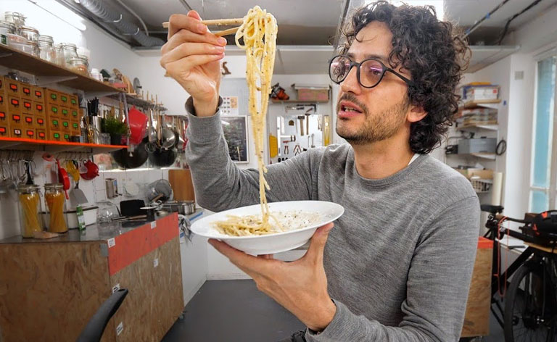

liebt kochen / essen, sucht immer neue geschmaecker,

#yummy, #travel, #foodporn, #coffee, #food, #drinks, #cocktail, #foodlover, #breakfast, #lecker, #organic, #tasty, #genuss

Eve:



Ist ein klassicher sonnenstrahl / summer girl, immer gute laune, liebt blumen und sommer. Natur ist ihr sehr wichtig.

#summer, #love, #summervibes, #sun, #travel, #nature, #natur, #vegan, #veganfood, #fun, #happy, #happyme, #flowers, #naturelovers